

数据结构与算法分析课程设计
2019/2020(1)



实验题目 一、 用户登录系统的模拟
学生姓名
学生学号
学生班级
任课教师
提交日期 2019.12. 16

计算机科学与技术学院、软件学院

目录

- 实验题目和要求---------------------------------2

2.设计思路----------------------------------------3

3.调试分析---------------------------------------11

4.测试结果分析-----------------------------------13

5.附录-------------------------------------------13

用户登录系统的模拟 实验报告
一．实验题目和要求
【问题描述】在登录服务器系统时，都需要验证用户名和密码，如 telnet 远程登录服务器。用户输入用户名和密码后，服务器程序会首先验证用户信息的合法性。由于用户信息的验证 频率很高,系统有必要有效地组织这些用户信息，从而快速查找和验证用户。另外，系统也会经常会添加新用户、删除老用户和更新用户密码等操作，因此系统必须采用动态结构，在添加、删除或更新后，依然能保证验证过程的快速。请采用相应的数据结构模拟用户登录 系统，其功能要求包括用户登录、用户密码更新、用户添加和用户删除等。
【基本要求】
1. 要求自己编程实现二叉树结构及其相关功能，以存储用户信息，不允许使用标准模板类的二叉树结构和函数。同时要求根据二叉树的变化情况，进行相应的平衡操作,即AVL 平衡树操作,四种平衡操作都必须考虑。测试时,各种情况都需要测试，并附上测试截图；
2. 要求采用类的设计思路，不允许出现类以外的函数定义，但允许友元函数。主函数中只能出现类的成员函数的调用，不允许出现对其它函数的调用。
3. 要求采用多文件方式：.h文件存储类的声明,.cpp文件存储类的实现主函数 main存储在另外一个单独的cpp文件中。如果采用类模板，则类的声明和实现都放在.h文件中。
4. 不强制要求采用类模板，也不要求采用可视化窗口；要求源程序中有相应注释；
5. 要求测试例子要比较详尽，各种极限情况也要考虑到，测试的输出信息要详细易懂，表明各个功能的执行正确；
6. 建议采用 Visual C++ 6.0 及以上版本进行调试；

二．设计思路
1.系统总体设计：采用类的设计思路，实现用户登录验证、添加用户、删除用户和更新用户密码等功能以及信息的本地存储和读取
2.系统功能设计(如表1)：
注册 | 添加用户
登录 | 删除用户
登录 | 修改用户名
登录 | 更新用户密码
退出 | 显示用户信息树图
-表1-
3.类的设计:主要含2个类
Node存储平衡树节点(是AVL的子类)
AVL平衡树类(含主要实现算法)
class AVL{
public:
AVL():root(0){}
~AVL();
void add(const string&,const string&);//建立
void insert(const string&,const string&);//注册(插入 添加用户)
bool search(const string&,const string&);//登录验证(查找用户)
void remove(const string&);//删除
void modify(const string&,const string&,int);//修改
void save(ostream&);//存入文件
bool check(const string&,const string&);//检查用户名和密码的合法性
void graph(ostream& out) const;//图形打印
private:
class Node{
public:
string name;
string password;
Node* left; //左子树指针
Node* right; //右子树指针
int h;//以该节点为根节点的树总深度
//当节点左右子树根树深度差绝对值>1时,就会对它进行平衡化旋转操作
Node():h(0),left(0),right(0){}
Node(string n,string p):name(n),password(p),h(0),left(0),right(0){}
};
typedef Node *node;
node root;//树根指针
//其他私有成员函数(辅助)
int H(node&);//获取以该节点为根节点的树总深度
void L(node&);//左旋操作
void R(node&);//右旋操作
void LR(node&);//左右旋转
void RL(node&);//右左旋转
int max(int a,int b){return (a>b)?a:b;}
void clean(node &);//辅助析构
void add1(node&,const string&,const string&);//辅助建立
void insert1(node&,const string&,const string&);//辅助插入
void search1(const string&,bool&,node&,node&)const;//辅助删除
void inorder(node,ostream&); //辅助保存(中序遍历输出到文件)
void graph1(ostream&,int,node) const;//辅助打印
};
类 | 主要成员函数
Node | Node();//无参构造
Node | Node(string,string);//有参构造
AVL | AVL();//构造
AVL | ~AVL();//析构
AVL | void add(const string&,const string&);//建立
AVL | void insert(const string&,const string&);//注册(插入 添加用户)
AVL | bool search(const string&);//登录验证(查找用户)
AVL | void remove(const string&);//删除
AVL | void modify(const string&,const string&);//修改密码
AVL | void save(ofstream&);//存入文件
AVL | bool check(const string&,const string&);//检查用户名和密码的合法性
AVL | void graph(ostream& out) const;//图形打印
-表2-
关键成员函数实现过程:
对于某个失衡的节点，执行平衡操作以下原则：
①.在此节点的左孩子比右孩子高情况下，
如果左孩子的左子树比右子树高，就是用右旋操作
如果左孩子的左子树比右子树低，就使用左-右旋操作
②.在此节点的左孩子比右孩子低情况下，
如果右孩子的左子树比右子树高，就是用右-左旋操作
如果右孩子的左子树比右子树低，就使用左旋操作

//插入
①采用递归思想，正是因为我们有内部函数，所以可以通过指向左子节点或者右子节点来完成递归操作
②在重新调用插入函数之后，再在后面加上关于此节点是否都平衡的判断，如果不平衡，就调用相应的调节平衡函数
③在最终遇到终止条件以后，就会从AVL的底端递归上来，逐个判断节点的平衡并进行相应的调整
void AVL::insert(const string& a,const string& b){
insert1(root,a,b); //root是当前树根指针
}
void AVL::insert1(node &p,const string& a,const string& b){ //辅助插入函数
if(!p) {p=new Node(a,b); cout<<"注册成功!"<<endl;}
else if(a<p->name) {
insert1(p->left,a,b);
if(H(p->left)-H(p->right)==2){
if(a<p->left->name) R(p);//右旋操作
else LR(p);//左右旋转
}
}
else if(a>p->name) {
insert1(p->right,a,b);
if(H(p->left)-H(p->right)==-2){
if(a>p->right->name) L(p);//左旋操作
else RL(p);//右左旋转
}
}
else cout<<"该用户已被注册"<<endl;
p->h=max(H(p->left),H(p->right))+1;
//int max(int,int);是比较大小函数 int H(node&);获取平衡因子函数
}

//登录验证(查找用户)
bool AVL::search(const string& a,const string& b){
node p=root;
while(p){
if(a<p->name) p=p->left; //左子树寻找
else if(a>p->name) p=p->right;//右子树寻找
else {if(b==p->password) return true; break;}//找到 验证成功
}
return false;//没找到 验证失败
}

//删除
①首先，并不是简单搜索到待删除的节点就直接判断有无子节点然后删除，这样很难平衡，而是依旧采用递归的思想，从根节点开始向下找，找不到就通过指向子节点的方式不断调用内部删除函数。然后在调用之后，再在下面加上关于此节点是否都平衡的判断，如果不平衡，就调用相应的调节平衡函数
②其次，在找到目标节点之后，就要选择替补的节点了，原则是：
如果parent的左子树比右子树高，则找出parent的左子树中的最大节点，将该最大节点的值赋值给parent，删除该最大节点。这类似于用"parent的左子树中最大节点"做"parent"的替身；采用这种方式的好处是：删除"parent的左子树中最大节点"之后，AVL树仍然是平衡的
如果parent的左子树不比右子树高(即它们相等，或右子树比左子树高1)； 则找出parent的右子树中的最小节点；将该最小节点的值赋值给parent；删除该最小节点。这类似于用"parent的右子树中最小节点"做"parent"的替身； 采用这种方式的好处是：删除"parent的右子树中最小节点"之后，AVL树仍然是平衡的
void AVL::remove(const string& a){
bool found;
node parent,x;//x-to_delete
search1(a,found,x,parent);//使用辅助函数定位a及其双亲节点
//系统中执行删除操作时已确认用户存在
//节点有2子
if(x->left&&x->right){
//查找x的中序后继及其双亲节点
node xSucc=x->right;//xSucc-x的中序后继
parent=x;
while(xSucc->left){
parent=xSucc;
xSucc=xSucc->left;
}
x->name=xSucc->name;
x->password=xSucc->password;
x=xSucc;
}
//节点无子或只有1子
node subtree=x->left;
if(!subtree) subtree=x->right;
if(!parent) root=subtree;
else if(parent->left==x) parent->left=subtree;
else parent->right=subtree;
delete x;

if(H(parent->left)-H(parent->right)==2){
if(parent->left->left) R(parent);
else LR(parent);
}
else if(H(parent->left)-H(parent->right)==-2){
if(parent->right->right) L(parent);
else RL(parent);
}
parent->h=max(H(parent->left),H(parent->right))+1;
}
void AVL::search1(const string& a,bool &found,node &p,node &parent)const{
//辅助删除函数
p=root;
parent=0;
found=false;
while(!found&&p){
if(a<p->name) {
parent=p;
p=p->left; //左子树寻找
}
else if(a>p->name) {
parent=p;
p=p->right;//右子树寻找
}
else found=true;//找到
}
}

//修改密码
void AVL::modify(const string& a,const string& a1){
bool found;
node parent,x;//x-to_modify
search1(a,found,x,parent);//找到a所在节点x
x->password=a1;
}

//修改用户名
因为简单地修改用户名后，AVL树不一定是按新用户名排序的，所以在main函数中，先删除该用户，用新用户名代替老用户名，再把新用户插入进树中，可以保证该树是按新用户名排序的

- 主程序的设计：
以图1表示通过调用AVL类的成员函数来实现各项主要功能.
因为问题描述中“由于用户信息的验证频率很高，系统有必要有效地组织这些用户信息，从而快速查找和验证用户”，所以简化系统功能设计为下图(考虑输入的合法性):
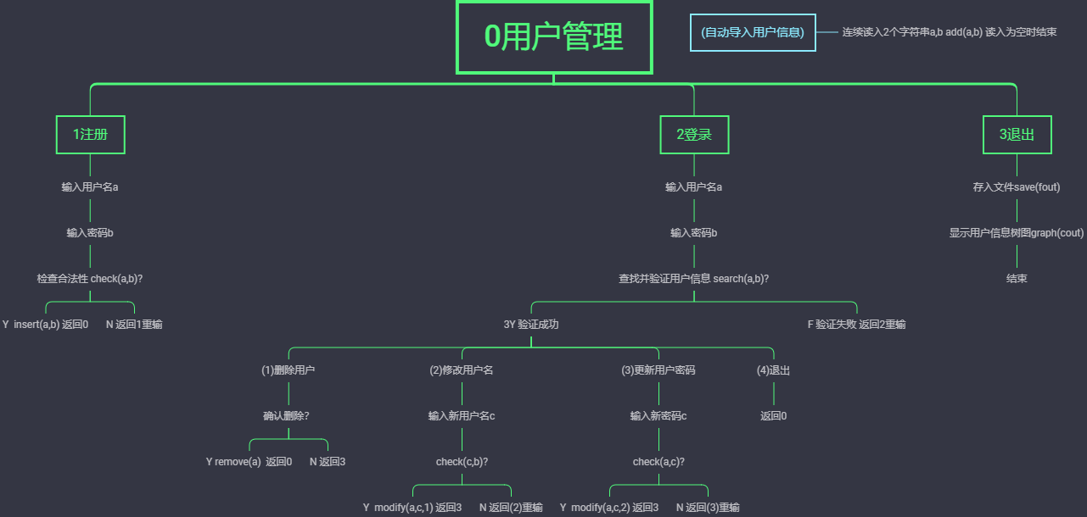
-图1-

三．调试分析
1.技术难点分析：
平衡二叉树(Balanced Binary Tree)具有以下性质:它是一棵空树或它的左右两个子树的高度差的绝对值不超过1,并且左右两个子树都是一棵平衡二叉树.

实现二叉树的平衡，即树的旋转，分别为左旋、右旋、左右旋、右左旋.

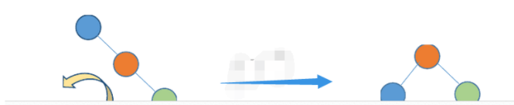
-图2-
左旋 将中间节点提升为根节点,中间节点左节点作根节点右节点,根节点作中间节点左节点
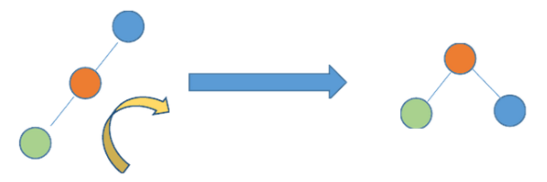
-图3-
右旋 将中间节点提升为根节点,中间节点右节点作根节点左节点,根节点作中间节点右节点
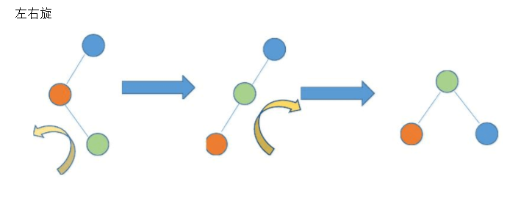
-图4-
先左旋再右旋
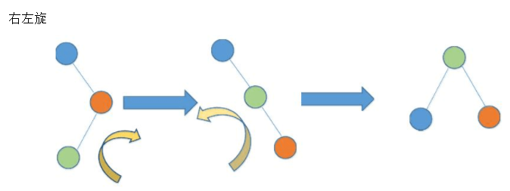
-图5-
先右旋再左旋
2.调试错误分析：
①问题：树的空节点没有私有成员,所以没有平衡因子,成员函数不能直接访问其平衡因子
方法：用私有辅助函数“int H(node&);”来获取平衡因子,当节点为空时令其平衡因子为0
②问题：用户名和密码有多重组合可能，如数字、字母、数字和字母混合
方法：用户名和密码统一采用string类型

四．测试结果分析
主界面:
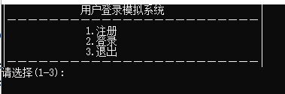
-图6-
输入1,进入注册界面,输入用户名及密码,若输入不合法,则需要重新输入:
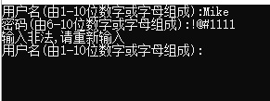
-图7-
输入合法则注册成功:
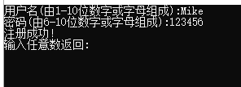
-图8-
输入2,进入登录界面,输入用户名及密码,若验证失败,则需重新输入或选择退出:
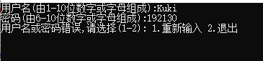
-图9-
若验证成功,则进入新界面:
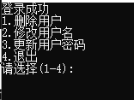
-图10-
输入1,进入删除用户界面.输入Y,则删除成功,再输入任意数直接返回主界面;输入N,则返回登录成功界面:
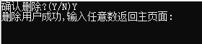 -图11-
输入2,进入修改用户名界面.输入新用户名,若输入不合法,则需要重新输入,输入合法则修改成功:
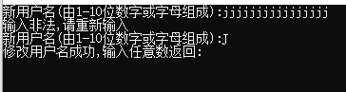
-图12-
输入3,进入更新用户密码界面.输入新密码,若输入不合法,则需要重新输入,输入合法则更新成功:
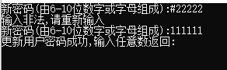
-图13-
输入4,返回主界面.
在主界面中输入3, 进入退出界面,可按树图方式显示所有用户的用户名信息:
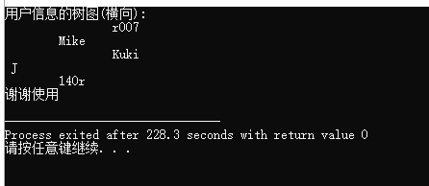
-图14-
五．附录:源代码

